Усл. 2518

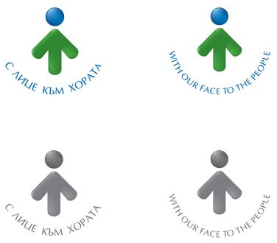

**ОБЩИНА БРЕЗНИК**

Вх.№ .........................

…………………………..20….. г.

**ДО**

**КМЕТА**

**НА ОБЩИНА БРЕЗНИК**

**ЗАЯВЛЕНИЕ**

ЗА ИЗМЕНЕНИЕ НА ПЛАН НА НОВООБРАЗУВАНИ ИМОТИ

От:1.......................................................................................................................................

име: собствено, бащино, фамилно, телефон

Адрес за кореспонденция: .............................................................................................................................................

гр./с.ж.к., бул., ул., сграда, №, вх., ет., ап.

………………………………………………………………………………………………………………………………………………………………………

(наименование на юридическо лице)

Адрес за кореспонденция:……………………………………………………………………………………….…… телефон………….

Представлявано от……………………………………………………………………………………………………………………………..……

На основание §4к, ал.8 от ЗСПЗЗ

1. (изм.-ДВ, бр.99 от 2002г.) когато помощния план, въз основа на който е изработен, съдържа съществени непълноти или грешки; при спор за материално право заинтересованите лица осъществяват правата си по съдебен ред.
2. Когато плана съдържа явна фактическа грешка
3. Когато плана е изработен при съществени закононарушения, освен ако има влязло в сила решение на съда или плана е приложен
4. По предложение на съда по дела за делби на имоти
5. Със съгласието на всички пряко заинтересовани собственици

За недвижими имоти:

Новообразуван имот №…………………………………….….

Новообразуван имот №…………………………………………

В местността……………………………………………… землище гр./с/………………………………………………..

**ПРИЛАГАМ ИЗИСКУЕМИТЕ ДОКУМЕНТИ :**

1. Документ за собственост /*придобит преди 2005г./*№ ……………..……./ …………………/дата/
2. Скица-проект

Такса: без такса

Срок за изпълнение: 14 дни

Желая издаденият индивидуален административен акт да бъде получен:

 Лично на гише от ЦАО;

 На електронен адрес, съгласно Закона за електронното управление ………………………………………..;

 В профил, регистриран в Информационната система за сигурно електронно връчване /ССЕВ/;

 Чрез лицензиран пощенски оператор на адрес: ...........................................................   
като декларирам, че пощенските разходи са за моя сметка, платими при получаването на акта за вътрешни пощенски пратки и съм съгласен документите да бъдат пренасяни от оператора за служебни цели.

С уважение: 1……………………………….

*ЗАБЕЛЕЖКА: Заявлението може да бъде представено на гише, по пощата или по електронен път*